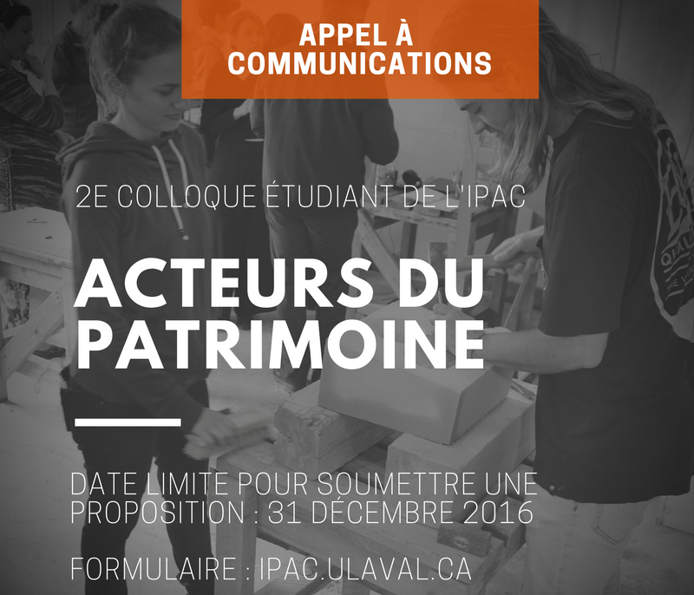
Renseignements personnels
Nom de famille / Last name :
Prénom / First name :
Discipline :
Cycle d'étude / University degree :
Institution :
Courriel / Email :
Proposition / Proposal
Séance thématique / Theme choice (1 choix) :
- Communauté et initiative citoyenne
- Médiations et médiateurs du patrimoine
- Tourisme et patrimoine
Titre / Title :
Résumé de la communication / Synopsis of the paper (250 mots/ words max.) :

Mots-clés / Keywords (6 max.) :
Notice biographie / Short biography (100 mots / words max.) :

